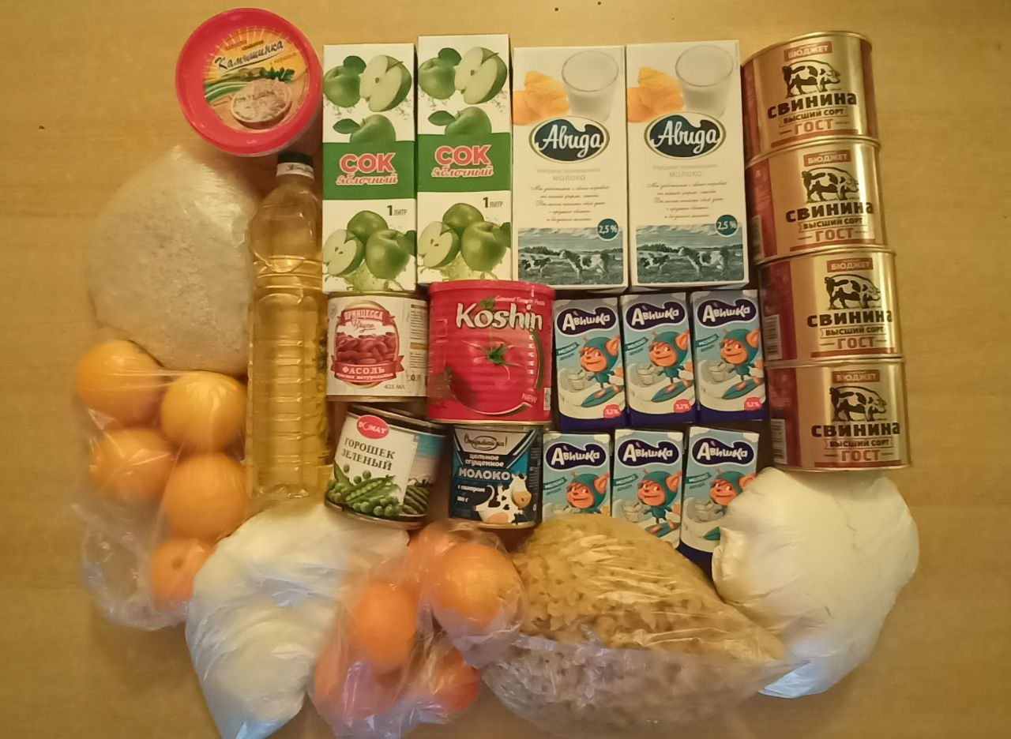

# ЕДИНЫЙ АССОРТИМЕНТ ПРОДУКТОВОГО НАБОРА ЗА ЗАВТРАК (ПЕРЕЧЕНЬ ПРОДУКТОВ) ДЛЯ ПРЕДОСТАВЛЕНИЯ ОБУЧАЮЩИМСЯ 1-4 КЛАССОВ В ПЕРИОД ОБУЧЕНИЯ С ПРИМЕНЕНИЕМ ДИСТАНЦИОННЫХ ОБРАЗОВАТЕЛЬНЫХ ТЕХНОЛОГИЙ

**(с 01 декабря по 27 декабря 2024 года)**

|  |  |  |  |
| --- | --- | --- | --- |
| **№ п/п** | **Наименование продуктов** | **Количество продуктов (шт/кг, л)** | **Сумма** |
| 1 | Консервы мясные (тушёнка) в  потребительской упаковке промышленного изготовления (свинина, говядина), 500 г | 4 шт/ 2 кг | 1000,00 |
| 2 | Мука пшеничная, 1 кг, в потребительской упаковке | 1 кг | 60,00 |
| 3 | Макаронные изделия | 0, 8197 кг | 53,28 |
| 4 | Крупы в ассортименте (рис) | 1 кг | 110,00 |
| 5 | Соки (в ассортименте) в потребительской упаковке промышленного изготовления, 1 л | 2 л | 140,00 |
| 6 | Молоко (ультрапастеризованное с массовой долей жира не менее 3,2% в индивидуальной  асептической упаковке с трубочкой) 0,2 л | 6 шт/ 1,2 л | 195,00 |
| 7 | Молоко ультрапастеризованное с массовой  долей жира не менее 2,5% , 0,97 л | 2 шт | 193,00 |
| 8 | Молоко сгущенное в потребительской  упаковке промышленного изготовления, 380 г | 1 шт | 160,21 |
| 9 | Масло растительное в потребительской  упаковке промышленного изготовления | 1 шт | 135,00 |
| 10 | Консервированные овощи в ассортименте  (зеленый горошек), 400 г | 1 шт/ 0,4 кг | 76,00 |
| 11 | Консервированные овощи в ассортименте  (фасоль), 400 г | 1 шт/ 0,4 кг | 76,92 |
| 12 | Консервированные овощи в ассортименте  (капуста квашеная), 500 г | 1 шт/ 0,5 кг | 95,00 |
| 13 | Томатная паста, 800 г | 1 шт/ 0,8 кг | 168,00 |
| 14 | Сахар | 0,9 кг | 70,20 |
| 15 | Фрукты свежие (мандарины) | 0,82995 кг | 182,59 |
| 16 | Фрукты свежие (апельсины) | 1 кг | 220,00 |
|  | **ИТОГО (руб.):** |  | **2935,2** |